Разбор кода 01-start-add…

const [, groupName] = ctx.inlineQuery.query.match(/^#subgroups_(.+)$/);
• regexp — это именно шаблон, задающий правила поиска внутри строки.
• Строка (ввод) — это то, к чему вы этот шаблон относите.
• Метод .match(regexp) возвращает найденное совпадение (или null, если ничего не найдено).
Шаблон (RegExp) | Описание | Что найдёт в строке
/#\w+/ | “#” + буквы/цифры | #NemoEpi
/@\w+/ | “@” + буквы/цифры | @vsaimoraschetvaleevbrigbot
/\d+/ | Одна или более цифр | 123 в строке “код 123 проверен”
/^#subgroups_(.+)$/ | Начинается с #subgroups_, дальше любая строка до конца | захватит, например, #subgroups_Фрукты и вернёт группу “Фрукты”
Зачем запятая перед groupName?
Запятая в левой части ([, groupName]) — это синтаксис деструктуризации, который говорит «не берём элемент [0], сразу берём элемент [1]».
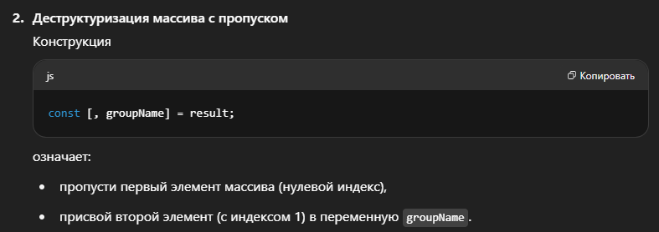
Итого, своими словами:
const [, groupName] – это деструктуризация полученного ответа.
После = … полученный ответ будет иметь 2 параметра ( #subgroups_ и то, что после него (наша подгруппа) ) .
запятая (,) – это синтаксис деструктуризации, которая говорит, пропускаем нулевой элемент и берём сразу первый:
• В нулевом элементе — вся совпавшая строка (#subgroups_ИмяГруппы),
• В следующих — содержимое каждой захватывающей группы (т.е. всё, что в круглых скобках (.+)).
- т.е. мы пропустим #subgroups_имя группы и присвоим именно подгруппу, переменной groupName (имя группы)
Например, если ctx.inlineQuery.query === "#subgroups_Напитки", то:
groupName === "Напитки"
Регулярка /^#subgroups_(.+)$/
- ^ — начало строки
- #subgroups_ — литерально эти символы
- (.+) — захватывающая группа: «любые символы (точка) один или более раз (плюс)»
- $ — конец строки
Значит, весь ввод должен целиком начинаться с #subgroups_, а всё, что после — попадёт в группу 1.

Разбор кода index.js

// ИМПОРТ НУЖНЫХ БИБЛИОТЕК + ЗАГРУЗКА КОНФ. ДАННЫХ

import 'dotenv/config';
1) мы обращаемся к файлу config.js по адресу dotenv/config
2) внутри этого файла есть функция dotenv.config().
3) config() по умолчанию читает файл ./.env (в корне проекта)
- без аргументов config() автоматически ищет файл ./.env
4) далее dotenv.config() дополняет (не перезаписывая уже существующие) свойства из корня проекта env в process.env (ниже более детально…)
Примечание: функция dotenv.config() лишь дополняет (но при совпадении ключей, не перезаписывает) эти значения, т.е. если значение какого-то свойства уже есть, то система просто пропустит его.
process – это глобальный встроенный объект Node.js.
- Он имеет свойство env.
- env также имеет свои системные свойства (пары ключ:значения) из переменных окружения
- функция dotenv.config(). дополняет эти свойства (например, BOT_TOKEN, DB_HOST и т.д.) в process.env
- env из файла нашего проекта и env, как свойство в process – это не одно и тоже, мы берём свойства из .env нашего файла и присваиваем в process.env (как бы дополняем другими свойствами)
- сам process мы не видим, он закодирован с исходном коде движка Node.js
Переменные окружения — это пары «ключ : значение», передаваемые приложению из внешней среды (ОС, контейнер, CI/CD). В Node.js все они доступны через объект process.env. Библиотека dotenv просто подгружает дополнительные пары из файла .env и тоже помещает их в process.env.

import { Telegraf, Markup} from 'telegraf'; и т.д.

Общее:
Использую метод js - import, который позволяет:
- импортировать объекты из других файлов и использовать их в коде
Когда я пишу import { Telegraf, Markup} from 'telegraf'; происходит следующие:
- я обращаюсь к модулю 'telegraf'
- в модуле (файле) содержатся объекты Telegraf и Markup
- Я беру полностью сущность (т.е. ссылку на неё) из объектов Telegraf и Marcup: «методы, свойства и т.д.»
- Сущность присваивается переменной с именем Telegraf и Markup соответственно.
- Здесь мы наблюдаем деструктуризацию объекта:

Деструктуризация:
- Деструктуризация объекта в JavaScript — это синтаксис, который позволяет «распаковать» выбранные свойства объекта и сразу присвоить их независимым переменным в одной декларации.
- В JavaScript декларация (от англ. declaration, по-русски чаще говорят «объявление») — это конструкция, которая вводит новое имя (идентификатор) в область видимости. Она сообщает движку: «у нас теперь есть такая-то переменная / функция / класс».
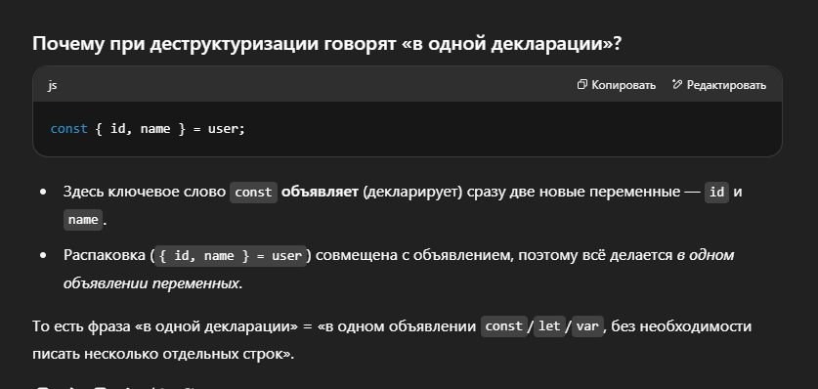
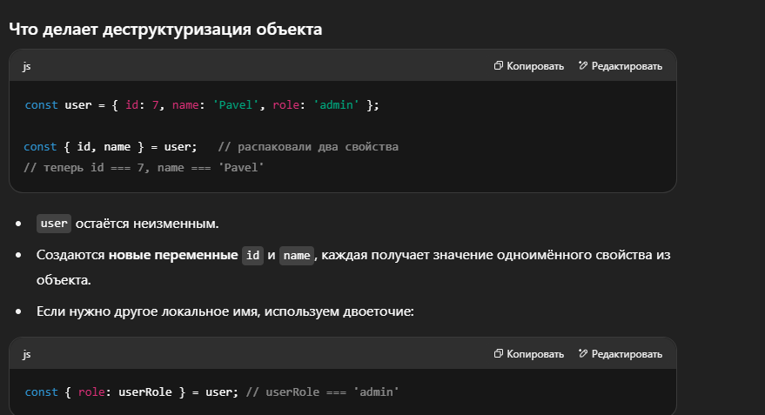
Коротко о преимуществах
- Меньше кода: вместо const id = user.id; const name = user.name; — одна строка.
- Явно видно, какие свойства нужны функции или модулю.
- Позволяет задавать значения по умолчанию, вложенную деструктуризацию и т.д.:

// ПЕРЕМЕННАЯ - БУДЕТ ХРАНИТЬ ВСЕ Telegraf ОБЪЕКТЫ

const bot = new Telegraf(process.env.BOT_TOKEN);
Здесь происходит следующее:
1) new Telegraf – создание нового экземпляра класса
- process.env.BOT_TOKEN – обращаемся к встроенному объекту Node.js - process.env и берём значение свойства BOT_TOKEN, которое ранее сюда положили.
- значение (токен) мы передаём классу, тем самым создав новый экземпляр класса, в данном случае можно сказать экземпляр бота, т.к. токен это и есть наш бот
2) Сам токен попадает в constructor и присваивается его свойству. В данном случае мы как бы кладём доступ к боту в этот constructor, для того, чтобы в дальнейшем использовать методы именно на конкретный бот – его мы присвоили в виде токена, например:
class Bot {
constructor(token) {
this.token = token; // сохранили токен в свойство экземпляра
}
start() {
// здесь this.token уже доступен, можно подключаться к Telegram
}
}
3) новый экземпляр с методами мы сохраняем в переменную bot. Т.е. теперь «bot» имеет все свойства и методы из класса Telegraf и использует их к соответствующему боту
ТЕОРИЯ:
Класс, экземпляры и new:
1) Классы это шаблон по которому можно создавать объекты одного типа
- это синтаксический сахар (упрощённое, более читабельнее сам код, без создания каких то новых функций и возможностей)
2) Вновь созданные объекты называются – экземплярами класса (выше, в примере, это наш токен бота, т.е. сам бот)
3) Объекты для класса создаются через ключевое слово – new (new + название класса)
4) Класс имеет своё правило написания (использование this, ключевых слов класса, а так же внутри класса свойства, функции, методы и т.д. не отделяются запятыми – это такое особое правило в классе.
constructor:
4) constructor это метод класса, когда мы вводим new название класса, в классе автоматически вызывается метод constructor.
- constructor имеет нами указанные свойства (шаблон) куда затем подставляются данные (например, наш токен бота). В дальнейшем, написанные нами ниже методы могут обращаться к этим свойствам (например, к нашему токену бота, чтобы использовать метод в конкретном боте)
- constructor не является обязательным, но чаще используется: если вообще не писать constructor в классе, движок сам подставит «пустой» конструктор, который просто создаёт объект с нужным прототипом, но не кладёт в него никаких полей.
this:
- мы используем this, для определения свойства, т.е. для того, чтобы в дальнейшем мы могли использовать его значение (также через this). Это подобно тому как мы обычно писали const или let, в объявлении переменных – т.е. в классе мы определяем свойство через this и делаем его доступным для последующих методов
- также в отличие от let x = … или const y = … (которые создают переменные в текущей области видимости функции), this.prop создаёт свойство объекта, и к нему можно обращаться из любых других методов через this.prop.

// ФУНКЦИЯ-ОБРАБОЧИК: ОТПРАВИТ ПОЛЬЗОВАТЕЛЮ ПЕРВОЕ СООБЩЕНИЕ С ИНЛАЙН КНОПКАМИ

bot.start(async ctx => {

bot.start(async ctx => {
1) Итак, у нас есть константа bot – можно сказать наш бот, т.е. мы присвоили «bot» все методы Telegraf используемые к конкретному токену.
2) start, это метод класса Telegraf
Кратко:
- Пользователь присылает /start.
- Telegraf получает «сырое» обновление (апдейт).
- Telegraf создаёт объект ctx (контекст) и «упаковывает» в него данные апдейта и свои методы.
- Telegraf проверяет внутри ctx, что это именно команда /start, и запускает хендлер, зарегистрированный через bot.start(...), передавая туда ctx.
- Внутри этого хендлера вы вызываете await ctx.reply(…), и именно этот вызов формирует HTTP-запрос к Telegram API, отправляя сообщение пользователю.
Подробно:
1) Пользователь пишет /start
2) Telegraf "ловит" апдейт
Примечание: он ловит не /start, а именно апдейт в котором может содержаться всё что угодно, текст, нажатие на кнопку и т.д.
3) Апдейт это сырое тело ответа (информация о пользователе, чат, текст сообщение и т.д.)
4) Telegraf передаёт любой апдейт классу ctx
5) класс ctx обрабатывает сырое тело, а также даёт свои методы (ctx.reply(), ctx.answerCbQuery() и т. п.). и возвращает Telegraf
6) Итак Telegraf теперь получил распарсенный объект (ctx), в котором также находится и сам "сигнал" - что именно отправил пользователь
7) Например, это - /start. Telegraf смотрит: «У меня есть объект ctx, а внутри него обнаружена команда /start. Значит, нужно вызвать тот хендлер, который зарегистрирован через bot.start(...).»
8) Т.е. метод start нужен для того, чтобы понять какой фрагмент кода (написанный нами метод) нам вызывать. Он находит соответствующий (в данном случае bot.start(...). ) и вызывает его, передавая объект ctx в аргумент функции (async ctx (ctx – это аргумент - та самая коробка с информацией и методами) => {(здесь тело функции)}{)
9) За отправку сообщения отвечает метод ctx.reply(...) (или другой метод из ctx). То есть именно когда мы внутри хендлера пишем await ctx.reply('…'), начинается HTTP-запрос к Telegram API и «магическим» образом пользователю доставляется ответ.
примечание: функция-обработчик и есть хендлер

async
async в js (и в некоторых других языков программирования) – это ключевое слово, которое означает асинхронную операцию и позволяет использовать await
В программировании асинхронность может осуществляться по-разному. Например, с помощью колбэк функций или чего-то другого. Начиная с ES6 в JS появились Promise, то есть сам механизм «обещаний» ( Promise, .then(), .catch() ) для работы с асинхронными операциями.
А async/await как синтаксический сахар над Promise был введён позже, в ES2017 (ES8) – это сделало работу с Promise ещё более удобней.
Цель асинхронных операций в том, чтобы не останавливать программу, пока выполняется функция. Например, чтобы мы могли выполнить другую функцию пока идёт загрузка предыдущей вызванной.
- async перед функцией означает, что эта функция всегда возвращает Promise и внутри неё можно использовать await.
- await «останавливает» исполнение тела async-функции до тех пор, пока тот Promise, который вы указали после await, не перейдёт в состояние fulfilled (успешно выполнен) или rejected (со сбоем).
- Это синтаксический сахар, потому что «под капотом» по-прежнему создаётся и обрабатывается Promise, а потом цепочка .then()/.catch().
- Пример: мы пишем /start. Функция начинает выполняться, но могут быть разные ситуации, например, интернет слабый и функция долго выполняется, либо в функции лежит объёмный файл, который долго отправляется. Если мы после /start (поставив async…await), вызовем ещё какую-нибудь команду «x», то хотя нам ещё не пришёл ответ от /start, команда «x» всё ровно начнёт выполняться, встав в очередь – это будет называться состоянием rejected.
Если бы у нас не было асинхронности, то если до того как пришёл ответ /start мы сделали действие, которое должно было вызывать команду «x», то система его бы просто проигнорировала, будто мы вообще ничего не отправляли.
await помечает, что «вот это» действие должно выполняться асинхронно, когда до этого действия доходит код, он создаёт промис, у которого есть 3 состояния:
- Как только действие началось:
1) Pending
Ожидание. Промис создан, но выполнение ещё не завершено.
- Ответ на это действие
2) либо Resolved
Успешно завершён. Асинхронная операция завершилась успешно, промис вернул результат.
3) либо Rejected
Завершено с ошибкой. При выполнении операции произошла ошибка, промис вернул причину отказа (чаще всего объект ошибки).

const sent = await ctx.reply)
'<b>выберите категорию для работы</b>',
{ parse_mode: 'HTML',
...Markup.inlineKeyboard([
[
Markup.button.switchToCurrentChat('товары 🍰', '#spisokOperTovar'),
Markup.button.switchToCurrentChat('продукты 🍓', '#spisokOperProduct'),
]
])
}
);

О reply и общей структуре
1) ctx.reply формирует HTTP-запрос на отправку сообщения, использует chat_id из ctx. То есть его задача отправить ответ в тот чат, где произошло обновление
2) Его сигнатура примерно такова:
ctx.reply(text, [extra])
— то есть первый аргумент обязательно указывает строку с текстом сообщения, а второй (опциональный) — это один объект с параметрами (extra).
Примечание:
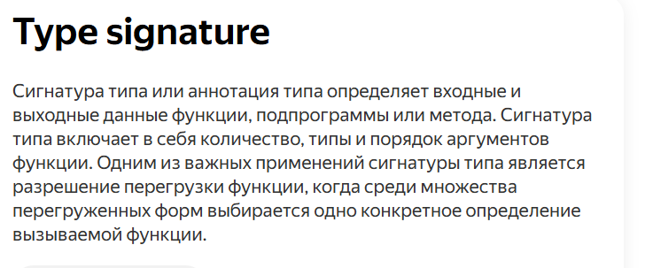
- Формально мы можем передавать в качестве extra и большее число свойств (например, { parse_mode: 'HTML', disable_notification: true, reply_to_message_id: 123 }), но всё это всё равно описывается единичным объектом (литералом { … }), а не списком отдельных аргументов.
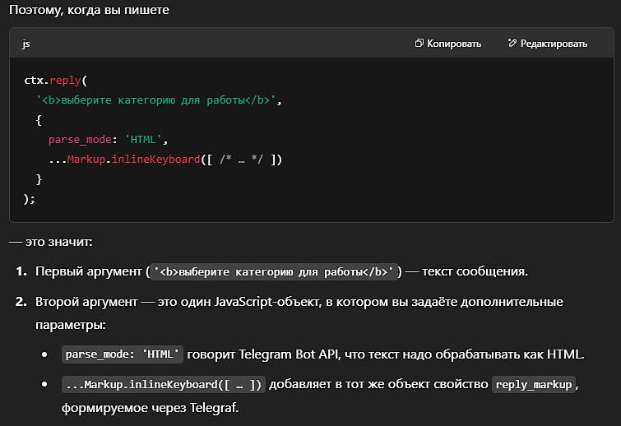
Если нужно просто отправить текст без дополнительных настроек, достаточно вызвать:
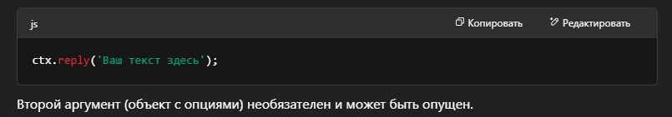

Более подробно о том как именно ctx.reply вставляет аргументы в HTTP и делает запрос
Когда вы передаёте в ctx.reply(text, { parse_mode: 'HTML', … }) этот объект, Telegraf внутри делает следующее:
- Он берёт сам текст (text) и объект опций (литерал, который вы описали в фигурных скобках)
- Объединяет их в единый набор параметров для HTTP-запроса к Telegram Bot API (метод sendMessage).
- То есть ваш объект { parse_mode: 'HTML', reply_markup: { … } } не “куда-то уходит” сам по себе, а именно эти ключи (parse_mode, reply_markup) попадают в тело HTTP-запроса в виде JSON-полей.
Проще: Telegraf внутри делает примерно так (упрощённо):
Эквивалентно тому, что он сформирует запрос примерно в таком виде:
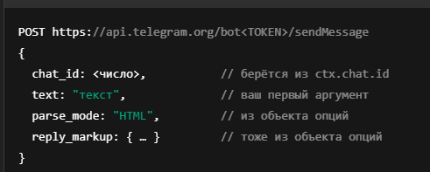
Все эти поля (chat_id, text, parse_mode, reply_markup и т. д.) затем отправятся серверу Telegram. Именно таким образом “работает” переданный вами объект с ключами.
Поле parse_mode это имя ключа в Telegraf bot API

Почему мы пишем фигурные скобки здесь: «{ parse_mode: 'HTML',…» + литерал объекта:
В JavaScript фигурные скобки { … } используются для создания литерала объекта (object literal). Это «коробка-контейнер», куда вы кладёте пары «ключ — значение».
Литерал объекта в JavaScript — это список свойств (пар «имя/значение»), заключённый в фигурные скобки. Он используется для создания объекта и определения его характеристик.
Значение свойства может быть любым выражением JavaScript (например, простым значением или объектом).

Более коротко и своими словами:
1) вызываем метод ctx.reply, который будет принимать два аргумента и отправлять HTTP запрос API Telegram
2) метод ctx.reply принимает 2 аргумента: 1- текст (обязателен), 2-опции (по желанию, можно без второго аргумента). Аргументы прописываются через запятую
3) В аргумент 1 – мы передаём текст
4) В аргумент 2 – мы передаём литерал объекта. Т.е. объект с несколькими свойствами (форматирование, клавиатура)
5) присваиваем получившийся объект переменной sent для того, чтобы затем использовать его свойства, например id сообщения, чтобы записать его в историю – затем по id можно будет его удалить.
ctx.reply фактически отдаёт вам объект сообщения, содержащий поле message_id, которое и нужно сохранять для последующих операций. (поэтому мы и обращаемся именно к sent)

Троеточие (…)
Троеточие позволяет как бы развернуть свойство верхнего уровня (ключ:значение) в том месте, где мы его написали. По сути название свойство есть, но когда мы ставим троеточие мы кладём их «под капот». А если свойств несколько, то последовательность написания свойств мы определяем через запятую. Т.е. написали внутреннюю часть свойства 1, затем 2 и т.д.
В результате, при выполнение наш код будет выглядеть так:
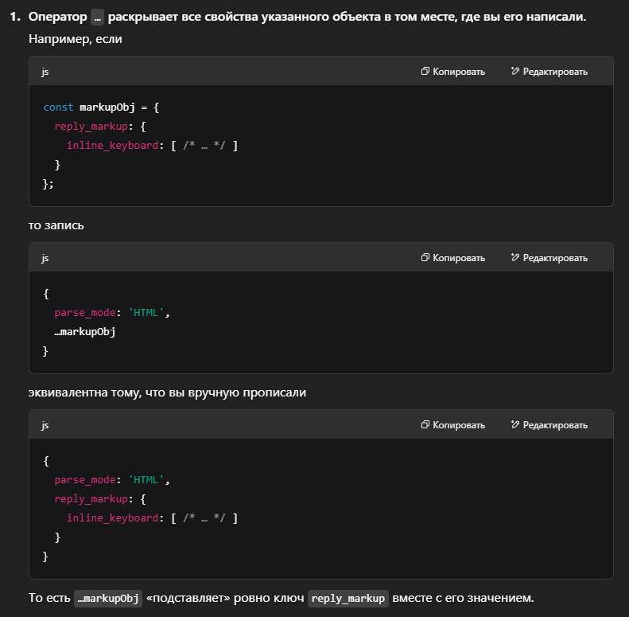
Итого:
- Оператор … раскрывает все свойства указанного объекта в том месте, где вы его написали.
- Если объектов или явных ключей несколько, вы отделяете их запятыми, и свойства добавляются в том порядке, как они идут в списке.
- При совпадении имён ключей «выигрывает» тот, что записан ближе к концу

menuMessageIds.set(ctx.from.id, sent.message_id);
recordMessage(ctx, sent.message_id); // запоминаем это сообщение в истории
});

Разбор menuMessageIds.set(ctx.from.id, sent.message_id);
1) menuMessageIds – это объект который мы создали в отдельном файле:
export const menuMessageIds = new Map();

2) Map это встроенный класс в JS. Он реализует структура данных ключ:значение
3) С помощью new Map() мы создаём новый экземпляр, куда в последствии можно класть пары ключ:значение (при помощи set)
4) set- это метод Map
синтаксис:
map.set(ключ, значение);
ctx.from.id – это id пользователя тг, который сейчас взаимодействует с ботом
sent.message_id – это id самого сообщения
В результате мы сохраняем пару:
(пользовательский ID) → (ID отправленного ботом сообщения)
У самого ctx нет информации о id сообщения. А вот в поле объекта sent (объект созданный ранее) имеет это свойство. Поэтому мы пишем: sent.message_id
Основная цель этого в нашем коде:
При обращении menuMessageIds.get(userId) вы сможете получить сохранённый message_id, чтобы, например, позже удалить то «меню-сообщение».
Дополнительное о Map:
- В отличие от обычного объекта {}, где ключи автоматически приводятся к строке, в Map ключом может быть любой тип (строка, число, объект, функция и т. д.).
в текущем скрипте мы импортировали вначале menuMessageIds.

Разбор: recordMessage(ctx, sent.message_id);
recordMessage это функция, которую мы создали в другом файле.
Функция выглядит так:
function recordMessage(ctx, messageId) {
const userId = ctx.from.id;
const hist = messageHistory.get(userId) || [];
hist.push(messageId);
messageHistory.set(userId, hist);
}
1) Функция принимает 2 аргумента:
- ctx – мы возьмём у него id пользователя (ctx.from.id)
- messageId – id самого сообщения. В основном коде мы его отправляем через sent.message_id
2) (userId) Создаём переменную, которая будет принимать id пользователя
3) (hist) Создаём переменную, которая будет получать свойство – id пользователя
([]) - Если id нет, создаём новый пустой массив
- messageHistory – этот объект мы создали в отдельном файле:
export const messageHistory = new Map();
- т.е. с помощью messageHistory мы можем присвоить новый экземпляр класса
- get – это метод Map (messageHistory соответственно), получает данные массива
- итак здесь мы получаем существующий id пользователя и если его нет, создаём новый массив
примечание: при перезапуске кода (/start) массив обнуляется. Так работает Map, он хранит данные только внутри текущего сеанса и сбрасывает их при перезапуске.
Также если свойство, которое подаётся в массив уже есть – оно просто обновляется
- push – метод js, который добавляет элементы в конец массива, обновляя массив (hist). В данном случае мы добавляем текущий id (messageId)
- после того, как мы добавили новый id в массив, мы должны его сохранить. Используем метод set
- set – также метод Map (messageHistory соответственно), вставляет данные в конец массива.
Итак, мы сохраняем в историю (messageHistory.set) id пользователя (либо обновляем) и новый (или обновлённый) массив id сообщений

Зачем нам одновременно menuMessageIds.set… и recordMessage(ctx, sent.message_id)…
1. menuMessageIds.set(ctx.from.id, sent.message_id);
- здесь мы кладём id одного (последнего) сообщения
2. recordMessage(ctx, sent.message_id);
- здесь мы кладём несколько последних (N – количество) сообщений
Список возможностей в 1. случае, того, что нет в 2.
1) Мобильность: в том случае, если нам потребуется изменить предыдущее сообщение, мы можем это сделать.
Например:
1.Мы перешли в следующее сообщение и захотели сделать так, чтобы при нажатии на кнопку «назад» мы возвращались к предыдущему сообщению не удаляя, а «заменяя» кнопки и текст
2.Или, например, перед нами меню магазина и мы хотим сделать так, чтобы при нажатии на кнопку, плавно «раскрывались» следующие кнопки, без заметного удаления предыдущих.

// ФУНКЦИЯ, КОТОРАЯ БУДЕТ ОБРАБАТЫВАТЬ ИНЛАЙН ЗАПРОС

bot.inlineQuery(/^#spisokOper/, async ctx => {

Общее:
1) inlineQuery - метод класса Telegraf, который обрабатывает инлайн-запросы (@мой бот…)
2) Он принимает 2 аргумента:
- Фильтр (регулярное выражение) - чтобы срабатывать только на нужные запросы
- Функцию-обработчик, которая получает ctx.
Примечание: функция, которая передаётся как аргумент, называется колбэк функцией:
(async ctx => {… - это будет наша колбэк функция, которая будет вызываться только тогда, когда запрос будет соответствовать фильтру.
О / и ^ в - /^#spisokOper/ -
/^#spisokOper/ - это регулярное выражение
Регулярные выражения в JavaScript — это специальные шаблоны для поиска и обработки текста.
1. Слэши /.../
Это синтаксис записи регулярного выражения в JavaScript.
Всё, что между слэшами, — это шаблон.
Это аналог записи:
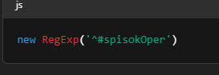 - только короче и удобно
2. Символ ^ (в начале шаблона)
Он означает:
🔸 "начало строки".
Т.е. шаблон будет искать совпадения только если строка начинается с указанного текста.
Пример:
/^abc/
Совпадёт с 'abcde', но не совпадёт с '123abc'.
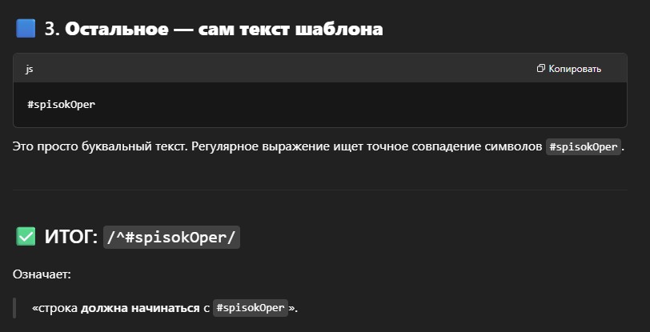

Содержимое функции
async ctx => {… - эта функция является колбэком и она в данном случае является анонимной
Анонимная функция - функция без собственного имени
примечание: (колбэк может быть и именованным)
Тело функции имеет три оператора
1.
const { rows } = await pool.query(`
SELECT id, name_operation
FROM operation_types
ORDER BY id
`);
2.
const results = rows.map(op => ({
type: 'article',
id: String(op.id),
title: op.name_operation,
input_message_content: { message_text: op.name_operation }
}));

3.
// Определяю метод, который отправляет Telegram список результатов вашему бот-клиенту в ответ на inline-запрос.
await ctx.answerInlineQuery(results, {
cache_time: 0, // запрет на кэширования результатов
is_personal: true // ответ только для пользователя, не нужно показывать другим
});
});

//отправка запроса и получение сырых данных

const { rows } = await pool.query(`
SELECT id, name_operation
FROM operation_types
ORDER BY id
`);

Общее:
Данная конструкция:
деструктурирует (распаковывает) это возвращённое значение и сразу берёт из него только свойство rows. Более детально:
- rows это свойство метода pool.query(), оно возвращает массив строк из БД (в данном случае мы берём именно это_
Без деструктуризации мы можем написать так:
const result = await pool.query(`…`);
const rows = result.rows;
в result окажется объект: (допустим мы указали `SELECT` и другое
{
rows: [ /* массив JS-объектов: каждая строка из таблицы как { column1: value1, column2: value2, … } */ ],
rowCount: 10, // сколько всего строк вернулось
fields: [ /* метаданные колонок: name, tableID, dataTypeID и т.д. */ ],
command: 'SELECT', // тип SQL-команды
// …ещё технические поля…
}
Но мы пишем коротко, используя деструктуризацию как синтаксический сахар:
const { rows } = …;
- иначе говоря, мы сразу берём сразу свойство (rows) и присваиваем его переменной с тем же именем (const { rows })
что именно делает метод pool.query()
1. Взять свободное соединение из пула (pool)
2. Послать по нему SQL команду, указанную в первом аргументе (строка или шаблонный литерал (у нас он) )
3. Дождаться ответа от pSQL
4. Освободить это соединение обратно в пул,
5. Вернуть (промис) объект-результат, содержащий rows, rowCount, fields и другие данные.
- Мы берём (распаковываем) именно rows
Параметр метода pool.query()
Мы его задали таким:
– здесь указываем имя столбцов (атрибутов), которые мы хотим получить:
SELECT id, name_operation
- здесь указываем имя таблицы к которой мы подадим запрос:
FROM operation_types
- упорядочивание результата, т.е. мы пишем «отсортировать все строки по возрастанию id
ORDER BY id

pool соединений:
pool – это класс, он не подаёт HTTP запрос, а использует собственный протокол pSQL поверх TCP/
pool.query устанавливает (или берёт из пула) TCP-соединение к PostgreSQL и отправляет ему SQL-команду по собственному бинарному протоколу, а не по HTTP.
1) Метод await pool.query содержит свойство, в котором есть значение максимального числа соединений.
2) Первый раз когда мы посылаем запрос с Node.js в pSQL мы создаём новую связь (соединение). Этих связей существует ограниченное количество (представим что их 10)
3) Новая связь (пул) создаётся дольше, поэтому каждая новая связь запоминается СУБД
Допустим у нас есть 2 пользователя, которые одновременно подают запрос к одной и той же БД. Если подан запрос одним пользователем и при этом ранее он уже подавался, то запрос пойдёт по существующему соединению. В том случае, если было подано два одновременно запроса, то создастся новая связь (если ранее была только одна) и так до достижения лимита - при его достижении новый запрос не отменится, а просто встанет в очередь и ждут поа одно из соединений не освободится
Любой запрос к одной и той же БД – считается одновременным запросом, т.е. оба будут занимать место.
Термины:
Соединение (connection) — это реальный TCP-соединённый сокет, по которому клиент (ваше приложение) общается с PostgreSQL (аутентифицируется, отправляет SQL, получает результат).
Пул соединений (connection pool) — набор заранее готовых (или постепенно создаваемых) таких соединений, который позволяет быстро «брать» свободные и возвращать их после использования.

// преобразование каждого полученного элемента в правильный формат (разметка)

const results = rows.map(op => ({
type: 'article',
id: String(op.id),
title: op.name_operation,
input_message_content: { message_text: op.name_operation }
}))
Задача предыдущего оператора: (const { rows } = await pool.query(`…) подать запрос pSQL, после этого мы получаем сырые отсортированные данные.
Задача этого фрагмента:
- осуществить нужную для нашего действия (списка) разметку, создавая готовый к отправке Telegram формат
Для этого мы используем метод map.
Синтаксис map:
array.map(callback(element, index, array))
map создаёт новый массив, применяя функцию к каждому элементу исходного массива
op – наш элемент из rows
rows.map( op => { … } ) — мы берём каждый объект op (например, { id: 3, name_operation: 'Покупка' }) и преобразуем его в новый объект с нужными ключами.
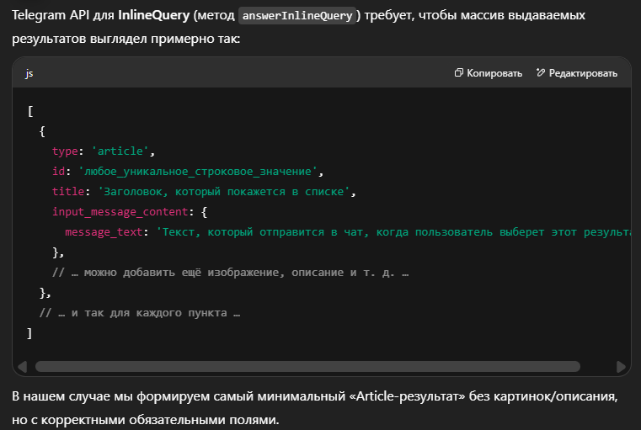
Разбор ключей внутри самого объекта:
• type: 'article'
— уведомляем Telegram, что это «результат-статья» (InlineQueryResultArticle). Так бот покажет его в виде пункта, по нажатию на который отправится текст.
• id: String(op.id)
— уникальный идентификатор этой записи внутри ответа.
- Telegram требует, чтобы id был строкой (до 64 байт).
- Мы берём из БД числовой op.id (например, 3) и сразу преобразуем его в строку ("3"), чтобы соответствовать требованию.
• title: op.name_operation
— название пункта, которое увидит пользователь в списке при вводе инлайн-запроса.
- В данном примере это то же самое, что название операции ('Покупка', 'Продажа' и т. д.) из колонки name_operation.
• input_message_content: { message_text: op.name_operation }
— объект, описывающий само содержимое сообщения, которое будет отправлено в чат, если пользователь выберет этот пункт.
- Поле message_text указывает, какой именно текст отправить.
- В нашем случае мы снова используем op.name_operation, т. е. если пользователь выбрал эту строчку, в чат попадёт именно название операции (без дополнительного форматирования).
- Можно вместо простого текста передать более сложный объект (с parse_mode, с HTML/Markdown, с markdown-ссылками и т. д.), но здесь сделали максимально просто.
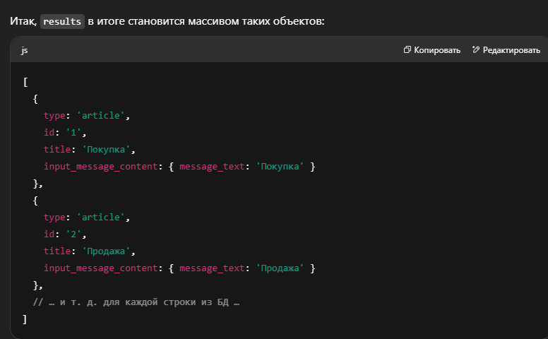

// отправка списка в телеграм (пользователю)

await ctx.answerInlineQuery(results, {
cache_time: 0, // запрет на кэширования результатов
is_personal: true // ответ только для пользователя, не нужно показывать другим
});
});

Итак, здесь мы закрываем весь цикл “инлайн-запрос (1) → получение данных из БД (2) → формирование списка (эта часть)
1. Что такое ctx.answerInlineQuery
- ctx — объект Context от Telegraf, он уже «упаковал» в себя всю информацию о текущем инлайн-запросе (что ввёл пользователь, его ID, чат и т. д.).
- Метод ctx.answerInlineQuery(...) выполняет именно ответ бота на инлайн-запрос.
Формально он под капотом отправляет HTTP-запрос к Telegram Bot API-методу answerInlineQuery и передаёт туда:
  - массив результатов в формате InlineQueryResultXXX (в нашем случае — массив объектов со свойством type: 'article', id, title, input_message_content и т. д.),
  - опциональный объект с дополнительными параметрами (якобы { cache_time, is_personal, … }).
После выполнения этого метода Telegram покажет пользователю (который вводил @botname …) тот список вариантов, который мы сгенерировали в переменной results.
2. Мы вставляем ранее созданный объект result – отформатированные элементы
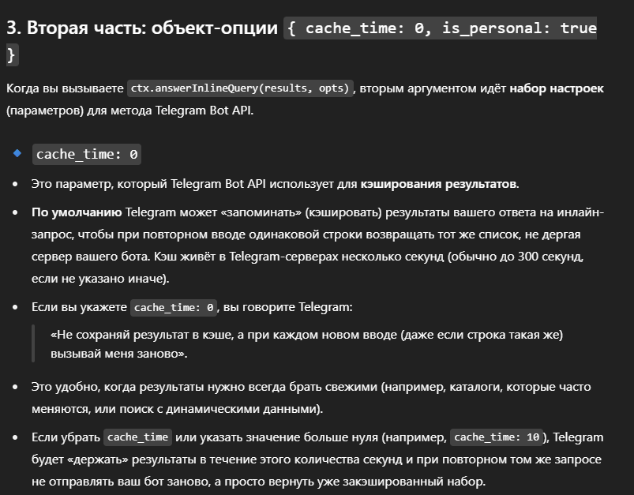
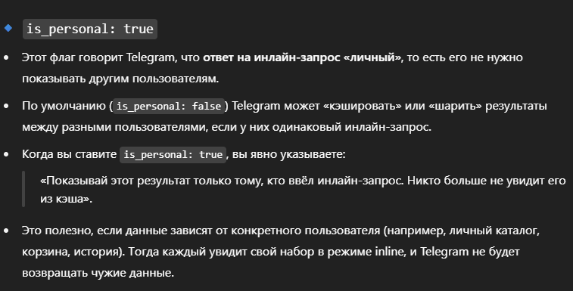
Итак, что делает эта, заключающая часть:
• Закрывает весь цикл “инлайн-запрос → получение данных из БД → формирование списка → отправка этого списка Telegram’у”.
• Без этого вызова ctx.answerInlineQuery пользователь просто так и не увидит результатов; все вычисления, собранные в results, останутся «на сервере» бота и не попадут на экран клиента.

